Ингаляции при насморке у детей.
Насморк у ребенка явление очень частое. Многие родители даже не обращают внимание на него, считая его, неотъемлемым явлением детского сада. Однако насморк надо лечить. Иногда иммунитет сам справляется с ним, ну а если вы видите, что прошла неделя, а ваше чадо по- прежнему шмыгает носом, помогите ему. Постоянно капать капли от насморка в носик малыша не рекомендуется, так как пересушивается слизистая. Поэтому будем искать другие варианты лечения и профилактики ОРВИ.
Очень хорошо помогает два средства: броментоловая мазь и ингаляции. Обычно 2-3 дня и насморк проходит. Ингаляции при насморке у детей очень эффективны, особенно если не упустить момент и начать делать сразу при появлении первых симптом. 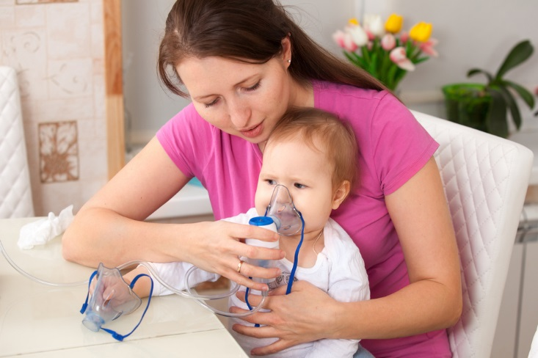

Ингалятора нет значит все делаем по старинке, накрывшись пеленкой над кастрюлей с водой. Я делаю так: кипячу литровую кастрюлю с водой, добавляю в воду эвкалипт, сажаю ребенка на колени, накрываю пеленкой и дышим. Сначала проверяю на себе, чтобы пар был не обжигающий, а теплый и звкалипт немного выветрился. Часто накрываюсь вместе с ребенком, так веселее и контролировать температуру проще. Сидеть нужно смирно, чтобы случайно не пролить на себя воду. Продолжительность процедуры 5-7минут, частота зависит от интенсивности заболевания. Можно делать через 3-4часа. Если эвкалипта нет можно кинуть 2-3 таблетки валидола, когда он растворяется, выделяется ментол. Его запах менее резкий чем эфирные масла.
После ингаляций хорошо смазать нос мазью бороментоловой или фурацилиновой, она не сушит нос и при этом очень хороший антисептик. Эффективнее не смазывать нос, а сделать ватные жгутики смазать их мазью и по очереди поставить их в каждую ноздрю на 20-30 минут.
Если ребенок сопротивляется, то провести процедуру в виде игры, сделайте такие же ватные туруды и ходите с ним вдвоем. Бороментоловая мазь содержит ментол, который холодит в носу, если ребенку это не понравиться, используйте фурацилиновую. На ночь возле кроватки поставьте блюдечко с мелко нарезанным луком, чесноком и эвкалиптом, чтобы он дышал фитоцидами.

